Лабораторная работа № 6
Номер учебной группы: 89ТП
Фамилия, инициалы учащегося Ермаченко А. Ю.
Дата выполнения работы 07.02.2026

1. Цель работы
Сформировать умения определять компоненты и связывать их при построении модели IDEF3
2. Задание
Определить компоненты модели IDEF3 и связи между ними
3. Оснащение работы
Техническое задание, ЭВМ, CASЕ-средство Bpwin для построения модели.

Результат выполнения работы:

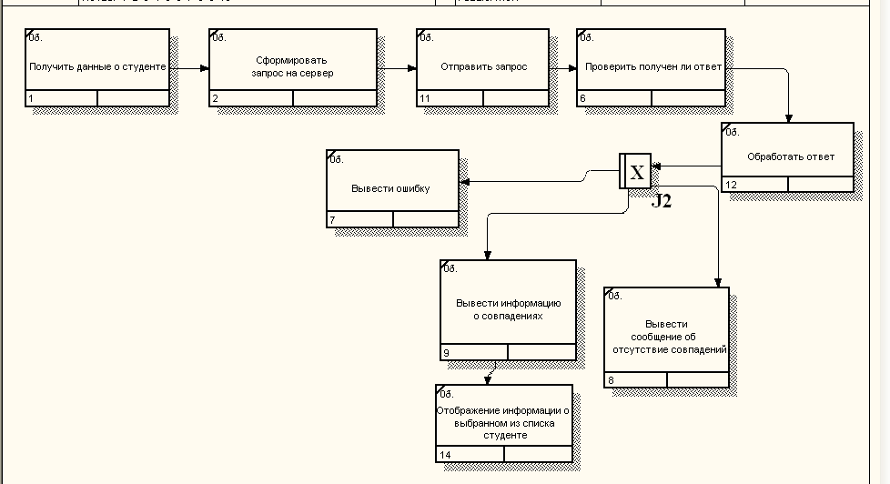
(найти студента)

7. Контрольные вопросы и задания
1. Для чего строится диаграмма IDEF3?
- для уточнения последовательности выполнения этапов функции, с учетом их параллельности и последовательности во времени.
2. Чем диаграмма IDEF3 отличается от диаграммы IDEF0?
- IDEF3 отображает логику и последовательность процессов, их логические связи между собой. А IDEF0 общую взаимосвязь процессов между собой через входные и выходные данные, а также определяет сами входные данные.
3. Как графически обозначается работа в диаграмме IDEF3?
- это прямоугольник снизу которого, в отдельных прямоугольниках (с пересекающимися с основным границами) указывается номер работы номер IDEF
4. С какой целью между работами устанавливают перекресток?
- для того чтобы показать различные сценарии выполнения программы, где какие-то процессы идут параллельно, а где-то в зависимости от входных данных варианты сценария «исключаются» и происходит только один или несколько из возможного списка.
5. Какие типы перекрестков вам знакомы?
- Исключающий или
- Синхронное и асинхронное И
- Синхронное и асинхронное ИЛИ

